**广东轻工职业技术学院-信息技术学院  
广轻小马课程实训**

**项目总体需求说明书**

广州小马信息科技有限公司  
2017-08-07

E:\01-标准资料\03-品牌标准文档\03-盛世VI手册\金碟色块-红.tifE:\01-标准资料\03-品牌标准文档\03-盛世VI手册\金碟色块-绿.tifE:\01-标准资料\03-品牌标准文档\03-盛世VI手册\金碟色块-蓝.tif

社交网络、移动互联、云计算三大技术将深刻改变管理世界

文档控制

|  |  |  |
| --- | --- | --- |
| 文件状态：  [ ] 草稿  [√] 正式发布  [ ]正在修改 | 文件标识： | 广轻小马实训课程 |
| 历史版本： |  |
| 当前版本： | V1.0 |
| 作 者： | 刘金梁 |
| 完成日期： | 2017-08-07 |

## 文档目录

文档目录 3

1 引言 4

1.2 文档约定 4

1.3 项目背景 4

1.4 项目范围 4

2 系统概述 5

2.1 整体流程概述 5

2.2实训项目-详看各个系统需求说明书 6

3 实训项目 7

3.1 项目启动 7

3.2 项目实训开发 7

3.4 项目实训成果会 7

## 1 引言

### 1.2 文档约定

本需求规格说明书的主要内容有：介绍产品的背景，概述产品的功能需求、环境需求、性能需求、平台角色等内容。

### 1.3 项目背景

由于我司项目开发资源非常契合贵校信息技术学院的实训项目开展，于是双方达成协议开展资源共享，我方提供实训项目，并提供项目必要的资金报销，更会将优秀的作品进行评比，给予更丰厚的奖励，让贵校学生很好体验实际市场的业务需要，同时希望贵校有好的学生资源，我司将提供优益的实习机会，达成双赢。

### 1.4 项目范围

广轻小马实训课程的实施、评比。

## 2 系统概述

### 2.1 整体流程概述

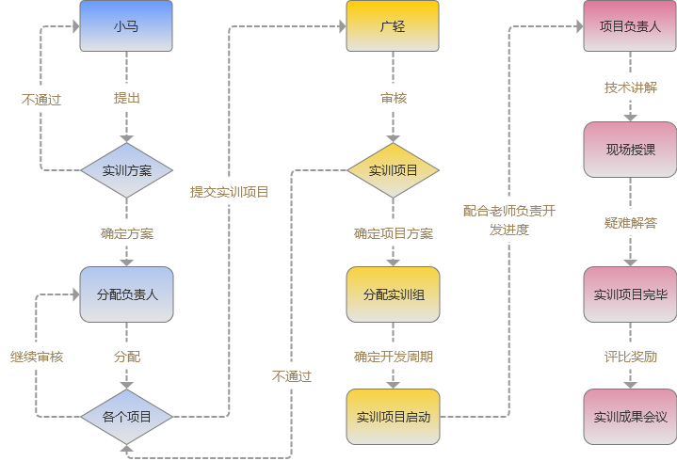

### 2.2实训项目-详看各个系统需求说明书

#### 手机考试系统

#### 2.企业组织架构快速实施体系

#### 3.评分互动平台

#### 4.企业任务和项目管理协作系统

#### 5.二手交易市场管理平台

#### 6.微考勤系统

## 3 实训项目

### 3.1 项目启动

##### 项目启动，分配开发小组，项目负责人跟进相关开发小组。

### 3.2 项目实训开发

##### 项目进行开发阶段，项目负责人，初期讲解项目框架现场授课，与老师配合好解答学生疑问，保证完成进度。

### 3.4 项目实训成果会

##### 项目完成阶段，召开实训成果会议，对学生实训项目成果进行评分和奖励。

## 4 具体实施

**# 广轻小马项目启动具体计划安排**

**一、需求调研阶段 (8月1日 -- 9月初)**

**1. 小马项目需求文档内部评审(8月11日)**

**2. 项目需求文档交付给学校评审 (8月17号)**

**3. 广轻小马项目启动会(9月初)**

**二、 阶段计划 (9月初 至 12月)**

**1. 小马提交框架技术文档,包括《框架技术要点说明》，《编码规范》(9月初 至 9月中)**

**2. 小马提供框架技术培训，提供云服务器部署项目等相关运维技术的培训**

**(9月初 至 10月中 )**

1. **学生需要交付的文件: 《系统流程图》、《开发计划》、《数据库设计文档》、《前端功能清单》、《后台功能清单》、《接口文档》、原型 (9月中旬)**

**9月-10月：**

**第一周：需求分析文档（包括系统流程图）、《前端功能清单》、《后台功能清单》  
第二周：《数据库设计文档》、《开发计划》**

**第三周-第四周：原型**

**后台开发完成后：《接口文档》**

1. **项目跟进：（9月中-12月初）**

**5. 项目评审（12月初）**

**6. 项目验收，并颁发优秀作品奖(12月中旬)，现场演示项目。**